Лесной северный олень.
Он обитает в районах : Муезерский, Калевальский, Лоухский и Кемский.
А зимой в сосновых борах – беломошниках. Их численность в настоящее время
Оценивается в 2,5-3 тысяч животных. Он погибает из - за ценной шкуры и мяса!
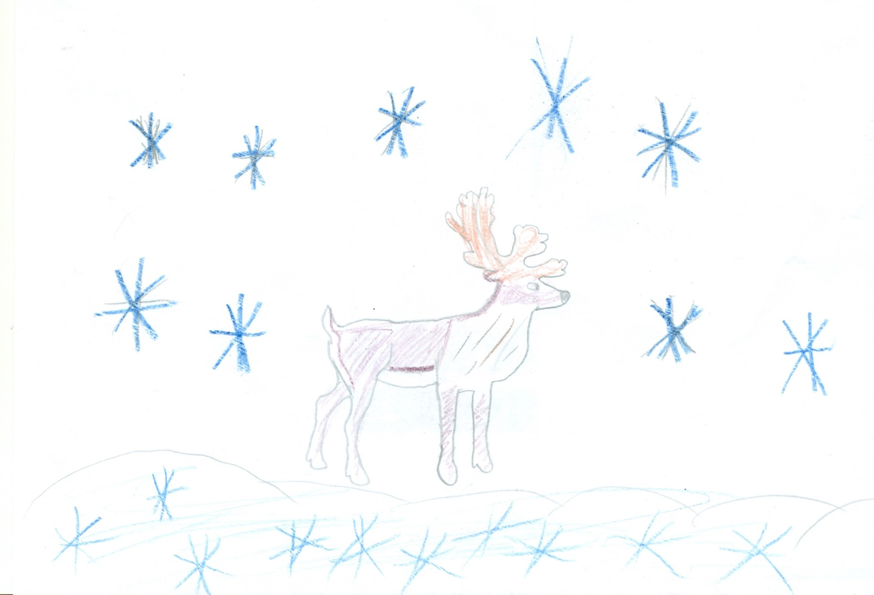

Подготовила работу:
ученица 2 «А» Шамонтьева Мирослава.

